Ориентировка в пространстве
Тема: «Ориентировка в пространстве и на плоскости»
Цель: закрепление знаний детей в правильном определении пространственного расположения предметов относительно себя.
Оборудование: кукольный персонаж «Незнайка»; игрушки (мишка, котенок, кубик); листы формата А-4, цветные карандаши.
Ход
Родитель: посмотри, кто к нам пришел в гости? Как его зовут?(можно любую другую игрушку)

Правильно, это Незнайка он хочет с тобой немного поиграть. Он принес с собой игрушки. Посмотри, какие игрушки принес Незнайка?(расставить игрушки какие есть дома)
(Ответы детей, дети называют игрушки).
- Как мы будем играть? Незнайка, расскажи скорее! – начинает игру родитель.
- Давай поиграем – говорит Незнайка.
- Я расставлю игрушки на столе. Посмотри , как они стоят? (ответ детей – рядом друг с другом)
- Где стоит мишка? (посередине стола, между кубиком и котенком);
- А где стоит котенок? (ответы детей – справа от него);
- А как можно сказать, где стоит котенок? (слева от мишки).
Запомнил, как стоят игрушки? Незнайка ставит перед игрушками ширму. Хвалит за правильный ответ.
-Так, а теперь я закрою игрушки ширмой и что-то здесь переставлю, а вы отгадаете, что изменилось. Хорошо?
Родитель закрывает игрушки ширмой и переставляет их. Ставит игрушки друг за другом. Мишку поближе к ребёнку, а сзади него кубик и котенка. Незнайка спрашивает что изменилось. Как теперь стоят игрушки? Кто стоит к ним ближе, кто дальше всех? Кто стоит перед кубиком, кто стоит за ним. Затем делается ещё 2-3 перестановки.
В последний раз Незнайка предлагает расположить игрушки так, как стояли в начале игры. Помогает, если возникают затруднения.
Родитель: Незнайка предлагает тебе поиграть в игру.
Родитель меняет местоположение Незнайки, а дети должны ответить, где находится персонаж (на стуле, под столом, за спиной, передо мной, на полу и т. д.).
После игры Незнайка благодарит за веселое проведенное время и прощается с ребятами. А родитель предлагает ребёнку сделать пальчиковую гимнастику.
Пальчиковая гимнастика
На двери висит замок.
Кто его открыть бы смог?
(Быстрое соединение пальцев в замок.)
Потянули…
(Пальцы сцеплены в замок, дети тянут руки в разные стороны.)
Покрутили…
(Выполняются волнообразные движения кистями рук.)
Постучали…
(Пальцы сцеплены в замок. Дети стучат ладошками друг о дружку.)
И открыли!
(Пальцы расцепились.)
Родитель: нарисуй в середине листа круг
- справа треугольник
- слева квадрат
- внизу овал
- вверху прямоугольник
Расскажи, что и где вы нарисовали.
3.Заключительная часть
Незнайка говорит спасибо большое детям, что научили его ориентироваться в пространстве и на листах бумаги, прощается.
Затем дети прикрепляют свои работы на магнитную доску, рассматривают, уточняют, у кого получилось, кто допустил ошибки. Идет анализ работ.
Подведение итога: что мы делали? (ответы детей)
Какие слова мы сегодня употребляли?
Понравилось ли Вам занятие?
-Как здорово, что к нам приходил Незнайка, ведь благодаря его заданиям мы узнали много нового!

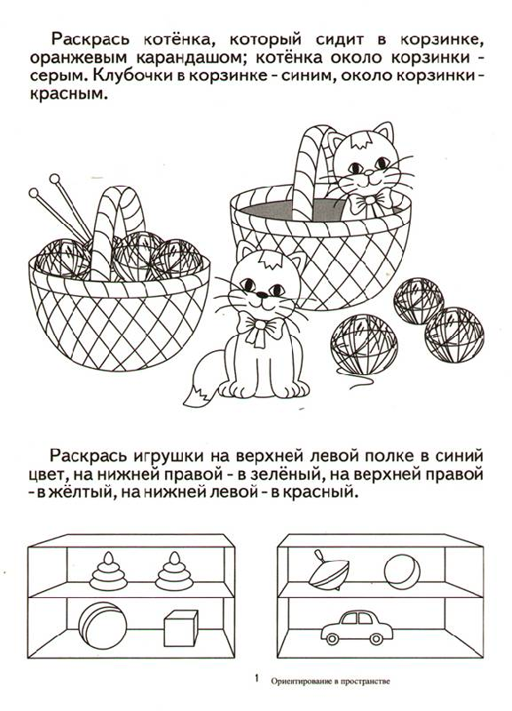
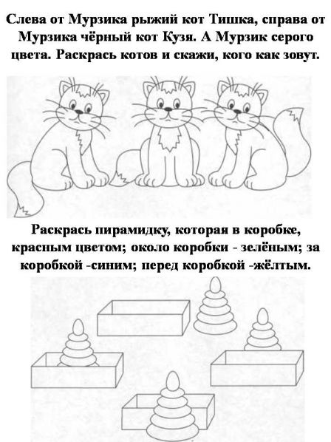
Для работы дома

